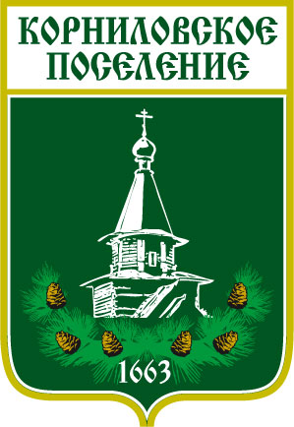

Администрация муниципального образования
«Корниловское сельское поселение»
_________________________________________________________________

ПОСТАНОВЛЕНИЕ

от «27» октября 2014г. № 514

Об утверждении измененного расчета нормативных
затрат на оказание муниципальным автономным
учреждением культуры «клуб с.Корнилово»
муниципальных услуг и нормативных затрат
на содержание имущества

В соответствии со ст.69.2 Бюджетного кодекса Российской Федерации, постановлением Администрации Корниловского сельского поселения от 14.03.2012 №82 «Об утверждении порядка формирования муниципального задания в отношении муниципальных бюджетных учреждений Корниловского сельского поселения и финансового обеспечения выполнения муниципального задания», на основании решения Совета поселения от 26.12.2013г. № 39 «О бюджете Корниловского сельского поселения на 2014 год»,

ПОСТАНОВЛЯЮ:

1.Утвердить измененный расчет нормативных затрат на оказание муниципальным автономным учреждением культуры «клуб с.Корнилово» (далее МАУК «клуб с.Корнилово») муниципальных услуг и нормативных затрат на содержание имущества на период с 01.01.2014г. по 31.12.2014г. согласно приложению №1,2 к настоящему постановлению.
2.Управляющей делами Гладковой О.И. разместить настоящее постановление на сайте поселения в сети Интернет
3.Контроль за исполнением настоящего постановления возложить на ведущего специалиста-финансиста Администрации Корниловского сельского поселения.

Глава поселения ________________________ Г.М.Логвинов

